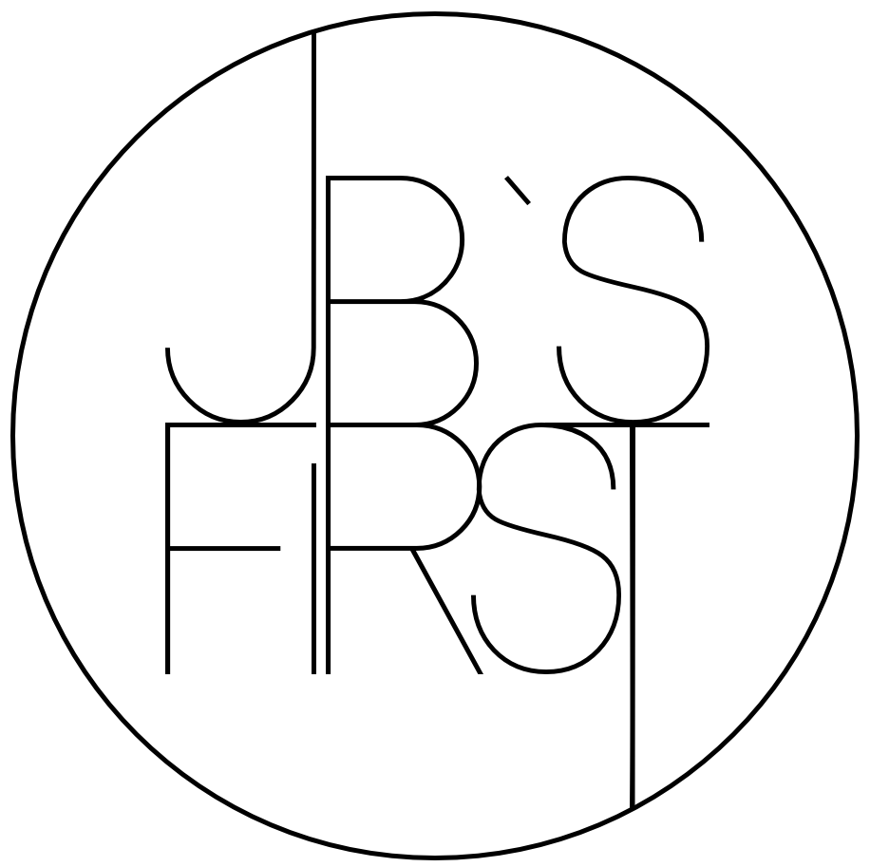
Pressetext // Bio // Links // Pressestimmen

⇒ Info zur korrekten Schreibweise des Bandnamens

JB`S FIRST
Bitte ausschließlich mit Großbuchstaben und dem richtigen Apostroph schreiben.

Die richtige Schreibweise des Bandnamens hilft dem potentiellen Publikum das Konzert, Eure Location / Festival, auf dem wir spielen, besser im Internet zu finden und den Bandnamen auf den ersten Blick zu erkennen. Wir achten im Gegenzug ebenfalls darauf, Euren Festival- / Location-Namen ebenfalls richtig zu schreiben und zu präsentieren. Vielen Dank!

⇒ Pressetext

---
JB`S FIRST ist eine elektrisierende Groove-Pop Band. Ihre upcoming EP “My Time” ist eine einzigartige Fusion aus Pop, Funk, Rock & Soul und knüpft an Musiklegenden wie Nikka Costa, Jamiroquai & Lenny Kravitz an.
Die Band um die charismatische Sängerin Kathi Bestler besteht aus einem Kraftpaket von Musikern, die tighte Grooves und ansteckende Melodien abliefern. Das musikalisches Können als Songwriter zeigen JB`S FIRST in all ihren Eigenkompositionen. Jeder Song transportiert eine emotionale Geschichte, die die Zuhörer*innen tief berührt. “My Time” schenkt Dir Hymnen über Liebe und Empowerment bis hin zu groovigen Hooks, die Dich süchtig machen.
---
---
JB`S FIRST ist eine elektrisierende Band, die eine einzigartige Mischung aus Pop, Funk, Rock und Soul bietet. Ihr Groove-Pop ist eine faszinierende Fusion, inspiriert von Musiklegenden wie Nikka Costa, Jamiroquai und Lenny Kravitz, was zu einem Klangerlebnis führt, das sowohl frisch als auch zeitlos ist. Die Band um die charismatische Sängerin Kathi Bestler verfügt über ein Kraftpaket von Musikern, die tighte Grooves und ansteckende Melodien liefern. Ihr musikalisches Können als Songwriter zeigt sich in ihren Eigenkompositionen. Jeder Titel erzählt eine fesselnde Geschichte mit Texten und Melodien, die die Zuhörer tief berühren. Von Hymnen über Liebe und Empowerment bis hin zu groovigen Hooks, die Dich süchtig machen.
---

⇒ Bio

JB`S FIRST wurde 2003 von Kathi Bestler, Patric Eckstein und Sarah Dorsel (2013 ausgeschieden) gegründet.

AKTUELLE BESETZUNG
Kathi Bestler (Vocals)
Patric Eckstein (Gitarre)
Benny Kottmair (Keys)
Andi Stocker (Bass)
Sascha Ibel (Drums)

DISCOGRAPHIE
LITTLE WORLD (2016)
To The TOP (2008)
The FIRST (2006)

FACTS:
- Über 200 gespielte Konzerte in Deutschland und Österreich
- Veröffentlichung von drei Studio-Alben
- Soundtrack für diverse Filmproduktionen
- Auszeichnungen und Musikpreise (Hofer Songcontest “Sonderpreis der Jury” für den Song “Between The Lines”;;Sprungbrett “Beste Newcomer Band” 2007; Muc-King “Beste Münchner Newcomer Band” 2006)
- Fester Bestandteil der Reihe Young Gasteig zum 25. Jubiläum des Gasteig München

⇒ Links

PHOTOS
Bitte verwende ausschließlich die von uns zur Verfügung gestellten Photos unter diesem Link. Vielen Dank!
www.jbs-first.de/booking

SOCIAL MEDIA
- Website www.jbs-first.de
- Instagram www.instagram.com/jbs_first
- Facebook www.facebook.com/jbsfirst
- Youtube www.youtube.com/user/JBsFIRST

STREAMING
- Spotify https://open.spotify.com/intl-de/artist/7rM77ac3pI3oxeXE5Ye0Gd?si=9UHj3t9_SVGzoZuJdxPa7A
- Apple Music https://music.apple.com/de/artist/jbs-first/1723404252
- Tidal https://tidal.com/artist/44736187
- Amazon https://www.amazon.de/music/player/artists/B0CR5TLMH7/jb's-first

VIDEOS
Verwende gerne folgende Videos, um Werbung zu betreiben. Falls Du sie als Datei benötigst, schick uns einfach eine Mail.

- Booking Video: https://www.youtube.com/watch?v=0wqRSllpNzM
- LITTLE WORLD (off. video): https://www.youtube.com/watch?v=WY6KlSmaTKM
- Live Snippet: https://www.youtube.com/watch?v=qdD_dYcPHW

⇒ Pressestimmen

“...treibende Disco-Beats, rockiges Power-Play und elektronische Hook-Melodien mit unverwechselbarer Groovegewalt…” (Süddeutsche Zeitung)

“...gleich beim ersten Song war die Stimmung auf dem Maximum und hat das Niveau danach nicht mehr verlassen. Kraftvoll, einfühlsam, melodisch, sympathisch, auf den Punkt… Die Song-Arrangements beweisen internationale Qualität und ließen der kraftvollen Stimme von Leadsängerin Kathi Bestler Platz zur vollen Entfaltung…” (Chocolate Music)

“...der Groove und das ungestüm aufsingende Organ von Kathi Bestler geben den Ton an…” (TZ)

“...in ein Sound-Bällebad aus Funk, Soul und Pop taucht die Münchner Band JB`S FIRST im Theatron ein…” (Süddeutsche Zeitung)

